toni DKM

offene Fragen
- Atelierraum für Studierende während des Umzuges (NG)
- Definition von privat (NG)
- Sockel aussuchen die wir umziehen wollen. Beim Museum nachfragen.(NG)
- Ateliervergabe für das Hauptstudium (NG)
  - VV am Anfang des Semesters (was passiert vorher?)
  - Wer moderiert diesen Prozess? Je Doz/Assi aus Vertiefung.
- Einrichten Atelier Grundstudium
- Stauraum (Irene Sommer)
- Einzugsverantwortliche: Wer? Welche Aufgabe?
- Videolab: zuständig? (Christian Führholz)
- „Interface/Audio“ Lab: zuständig? (FS)
- öffentlich zugänglicher Projekt-/Veranstaltungsraum (e07.F13.1)

Wer für was
Felix Stalder
Riika Tauriainen (Doz/Mittelbau Raum)

Labs
Doz/Unterrichtsassistenzen/TutorInnen

Werkstätten

Atelierräume
Pauline Boudry, Martin Jaeggi, Franziska Koch

Lager
Sekretariat?

Umzugsbeauftragte
- VBK: Richard Müller (SQ) und Christian Fürholz (PF)
- VFO: Jyrgen Ueberschär (Bruno Oberhänsli für Werkstatt Fotografie)
- VMK: Irene Sommer
- VTH: Stefanie Lanfranconi

Arbeitsgruppen
Nadia Graf (NG): Einsitz KEA, Auftrag der HSL Diplomausstellung 15 zu konzipieren.

Unterlagen
Toni, DKM, E06, mit Raumnutzungsbezeichnung
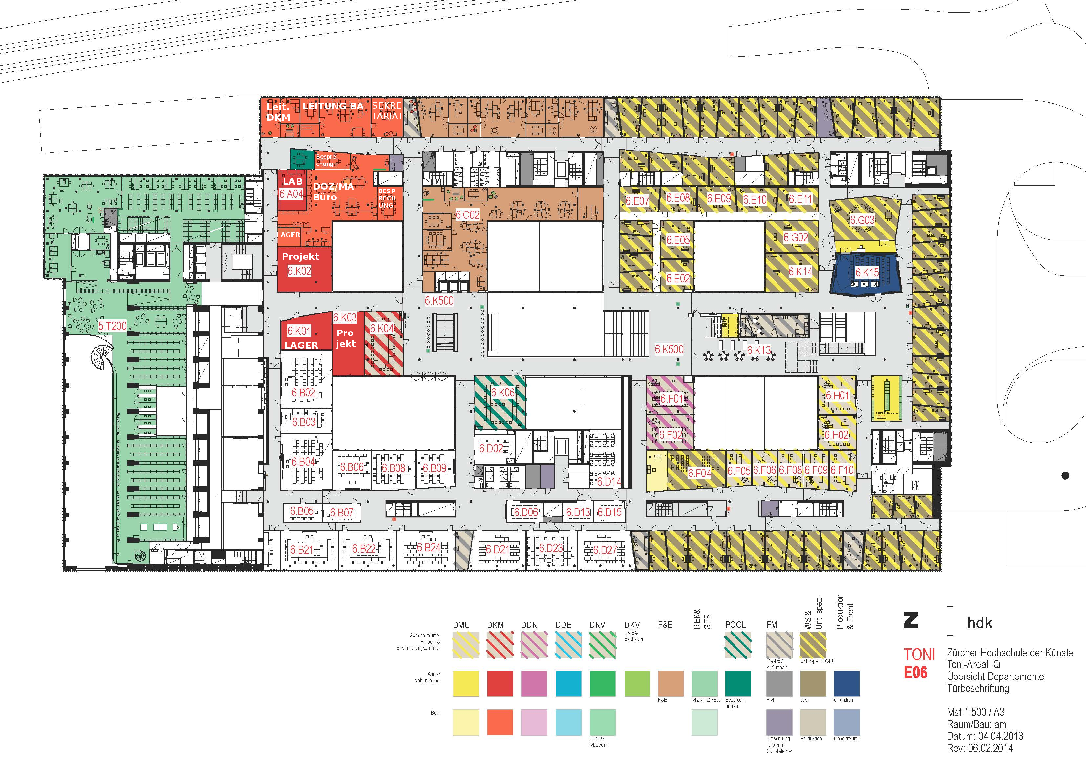
Toni, DKM, E07, mit Raumnutzungsbezeichnung
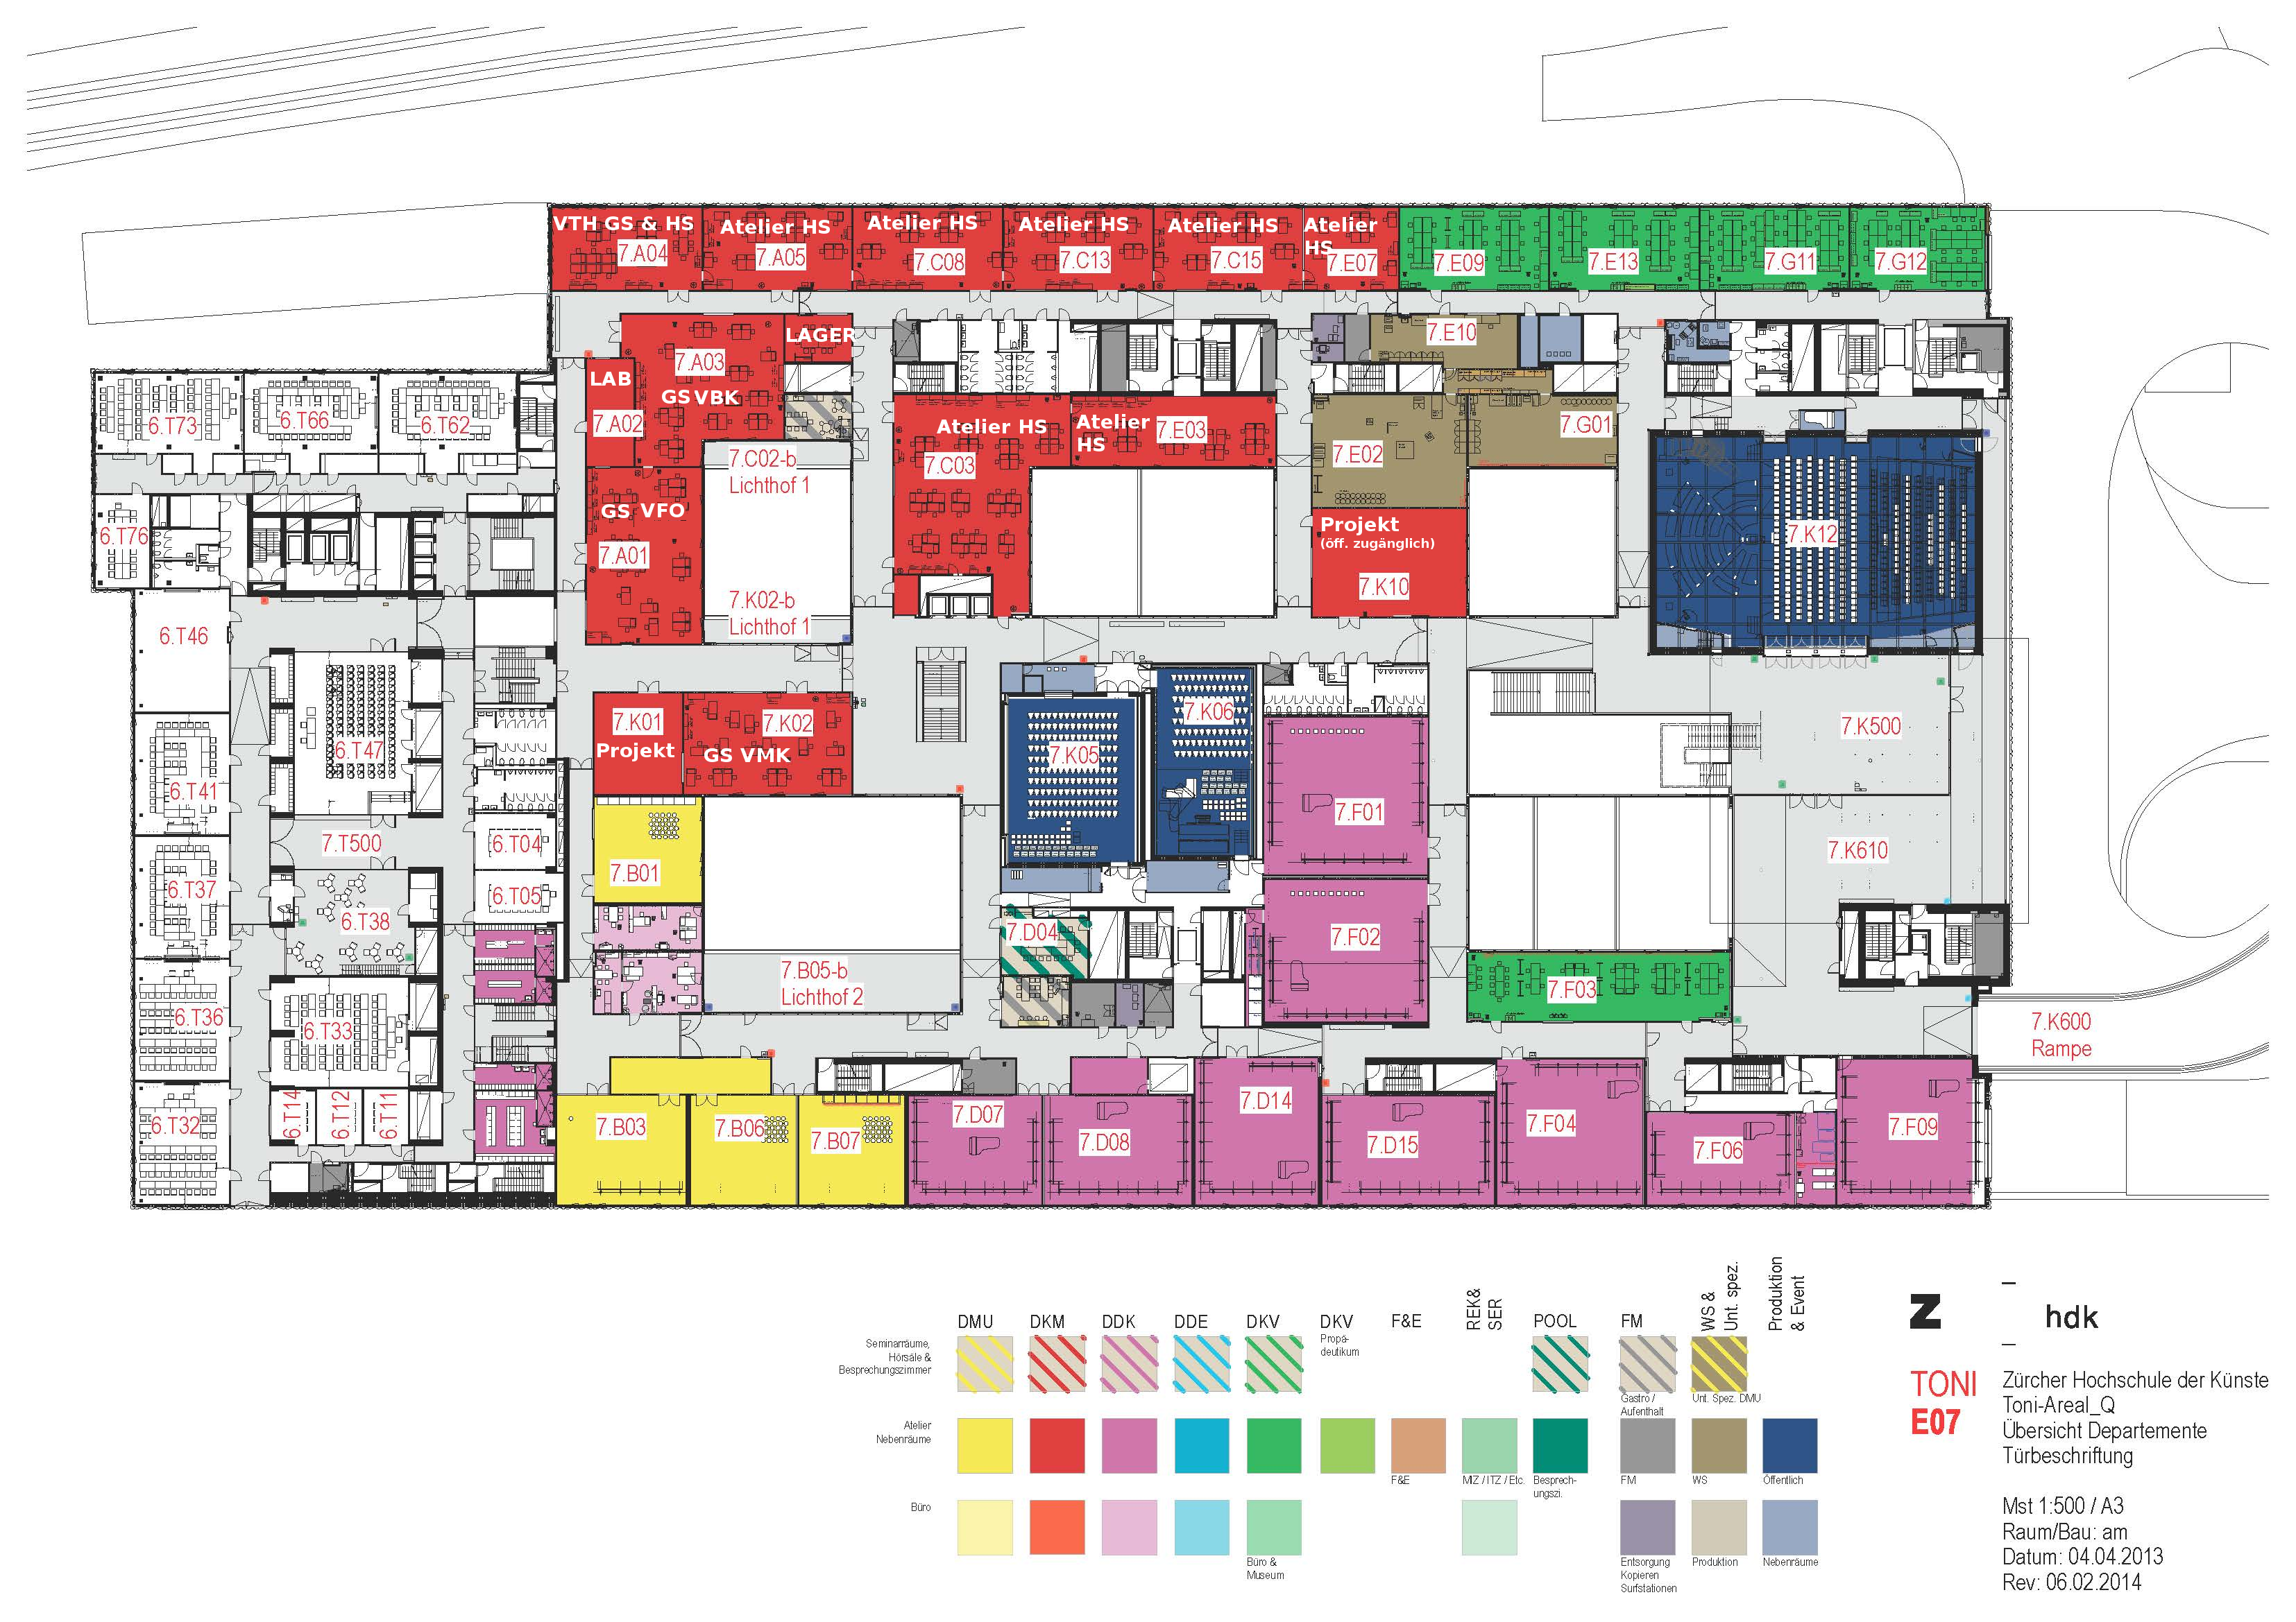
Merkblatt Umzug TONI
Toni, DKM, E06, Dozierende/Mittelbau Raum mit Möblierung
e06_moeblierung_uebersicht_departemente_a3_140423_rr.pdf

